业务模块功能手册

--新版配置表格样式文书

2022-07

更新日志

|  |  |  |  |
| --- | --- | --- | --- |
| 日期 | 作者 | 状态 | 备注 |
| 2022-07-14 | 汤晓阳 | 新建 | 新建文档 |
|  |  |  |  |
|  |  |  |  |

护理系统功能手册

1. 引言

梳理护理系统各个业务模块的功能实现，细化业务流程、数据流向及数据存储关键状态信息，指导业务串联和系统集成测试。

1. 功能说明

以业务模块为单位，主要从模块功能说明、页面设计、业务流程、数据存储及关键字段状态变化等方面对模块的功能进行详细说明。

* 1. 新版文书表格模式配置说明
     1. 功能说明

通过配置，可让文书呈现出表格方式，并可根据表格上的配置动态生成相应的评价表（目前评价表固定格式）。

* + 1. 界面及操作说明

1.设定文书组为表格格式：

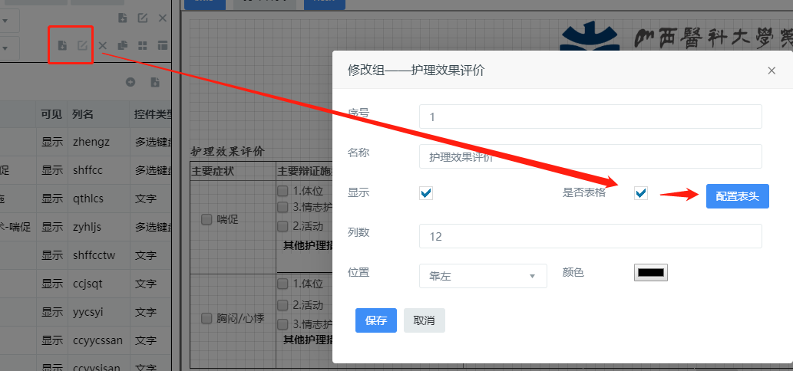

说明：新增或者修改，勾选改组是否表格，然后点击配置表头

2.文书组表头配置说明：

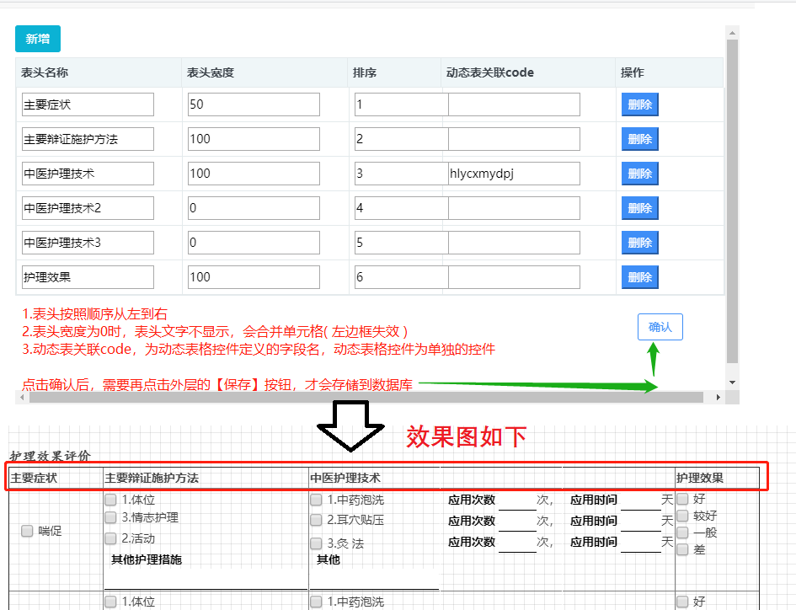

说明：

①表头按照顺序从左到右

②表头宽度为0表示文字不显示，左边框消失

③动态表关联code为空间的字段名，一个组表格目前只能配置一个

3.表格内容配置：

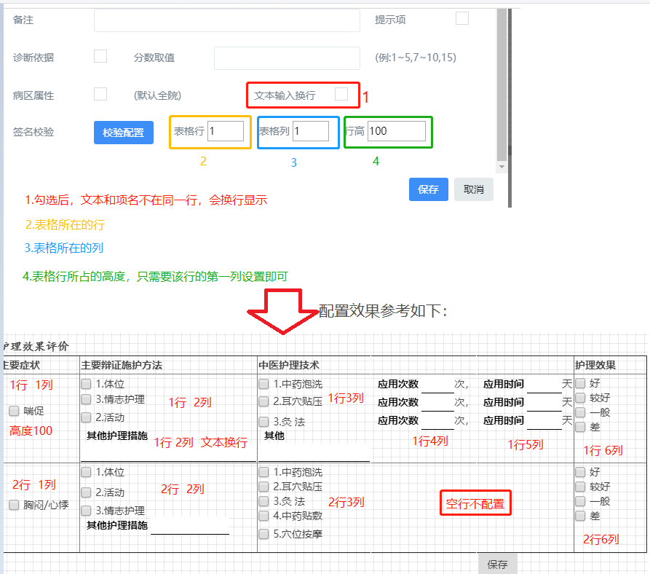

4.动态表格控件配置：

① 在数据库中需要插入动态表格空间相关编码

insert into key_board(key_board_id,key_board_name,key_board_type,jump_condition,min,max)

values('10129','中医护理评价','TcmNurseEva',0,0,0)

② 添加控件

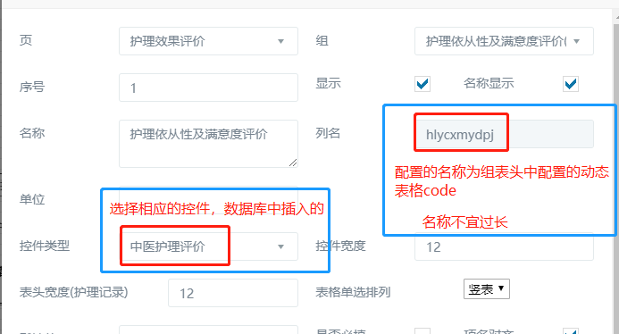

5.常用项文书配置复制：

将需要经常使用的项添加到固化

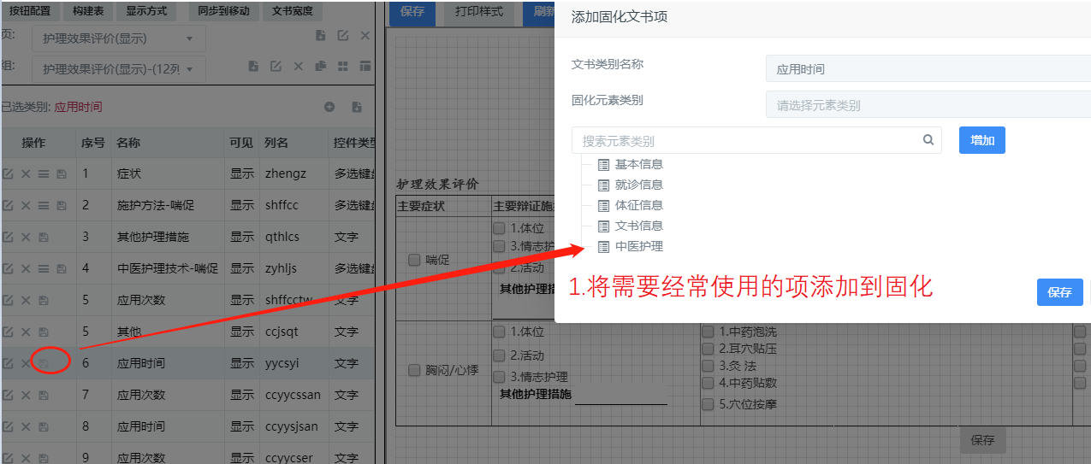

从固化项中复制

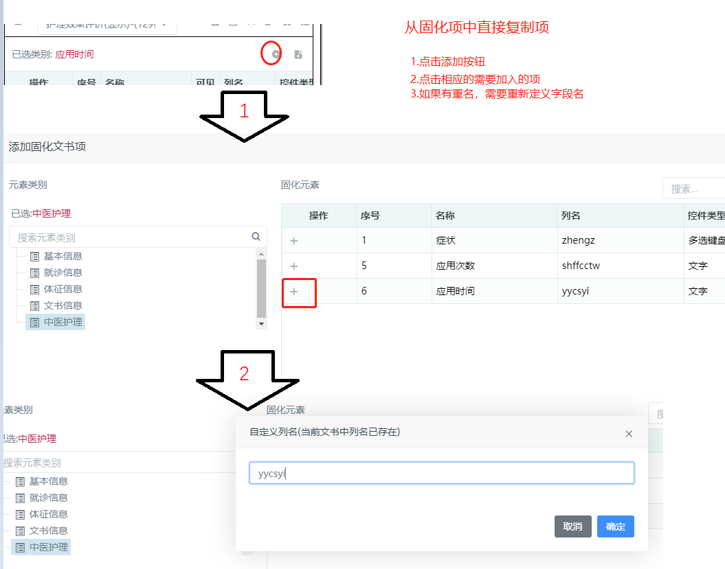

说明：固化项中缺少表格属性配置（因为不是每次复制的项都在同一位置），复制后需要进行修改

* + 1. 业务流程

同文书保存

* + 1. 页面功能及数据存储

功能为保存文书使用

数据存储：

1.构建表时关于动态表格控件，会生成如下表：

文书表名_动态表格字段名_eva

例如： nrd_data_cs_dtbg_eva （nrd_data_cs 为文书表名， dtbg为动态表格控件字段名）

2.构建表时，关于动态表格的签名，会在文书数据表中生成两个字段，分别为：

charge_动态表格字段名 （责任护士 如： charge_dtbg）

superior_动态表格字段名 （上级护士 如： superior_dtbg）

最终数据存储如下：

1.主数据库表

NRD_CSBGBWS_TXY

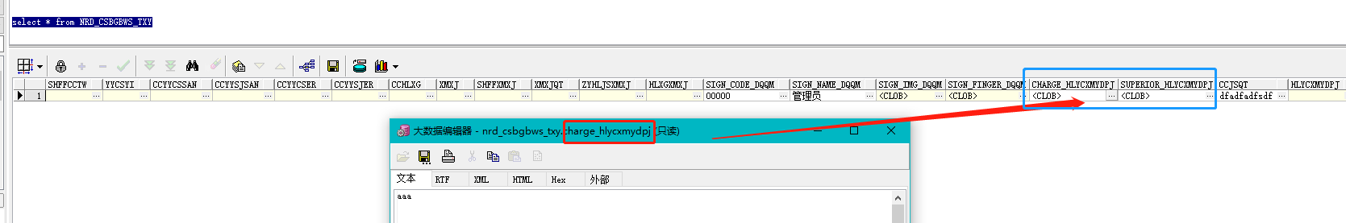

2.动态表格数据表

NRD_CSBGBWS_TXY_HLYCXMYDPJ_EVA

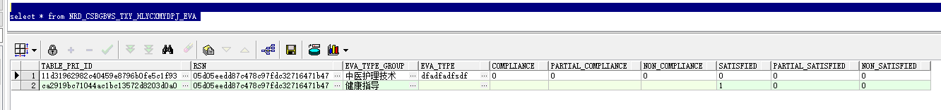

* + 1. 流程扩展

无调用